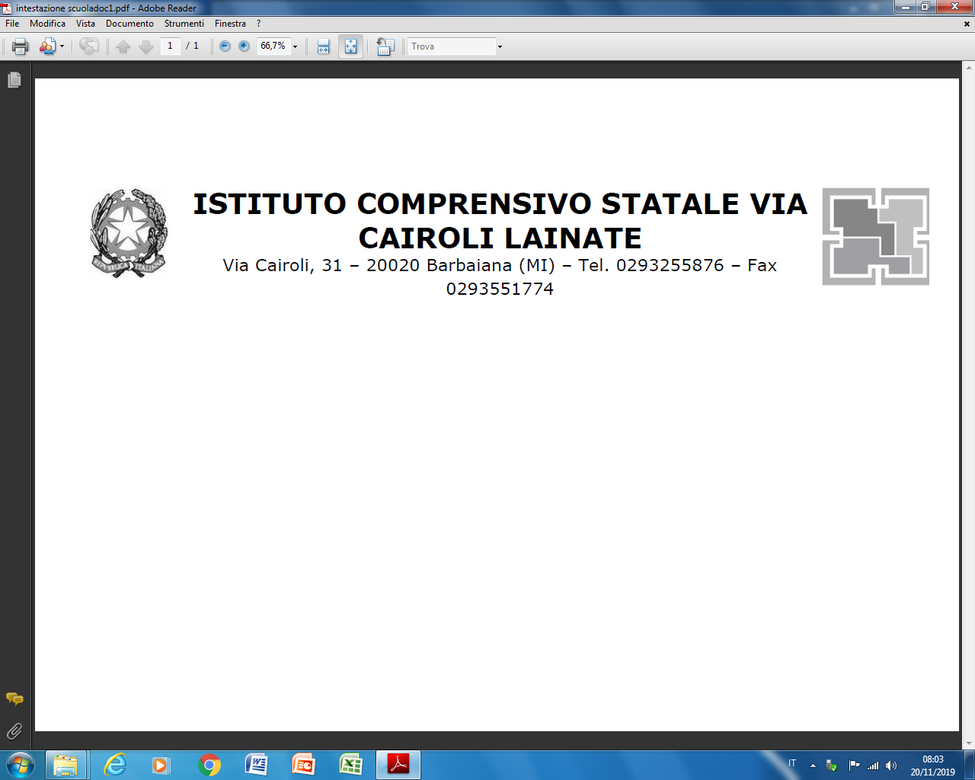

**Mod. RICHIESTA COPIA VERIFICHE SCRITTE**

Alla c.a. del DIRIGENTE SCOLASTICO

I.C.S CAIROLI BARBAINA DI LAINATE (MI)

Il/la sottoscritto/a _____________________________________________________________ nato/a il _________ a ___________________________________________ prov._________ residente a _______________________ via/piazza _______________________ n°________ tel./cell. ____________________________ e-mail ___________________________________

in qualità di genitore del/dell’alunno/a _____________________________________________ frequentante la Classe ____Sez.__ della Scuola Secondaria 1° grado “Tobagi”

**CHIEDE**

di potere esercitare il proprio diritto d’accesso agli atti amministrativi, mediante rilascio di copia fotostatica semplice della/e seguente/i verifica/che scritta/e:

- effettuata in data _________________ disciplina ________________________________

- effettuata in data _________________ disciplina ________________________________

- effettuata in data _________________ disciplina ________________________________

motivazione (specificare l’interesse connesso all’oggetto della richiesta):_____________ _____________________________________________________________________________

Data, ____________ Firma del Richiedente __________________________Visto, si autorizza:

IL DIRIGENTE SCOLASTICO

-----------------------------------------------------------------------------------------------------------------------------------

ESTRATTO NORMATIVA SU ACCESSO AGLI ATTI AMMINISTRATIVII compiti in classe e le prove di verifica sono atti amministrativi della scuola, atti in base ai quali idocenti documentano e formulano le loro valutazioni sugli apprendimenti degli alunni.Ai sensi della normativa sulla sicurezza dei dati (privacy, D.Lgs. n. 196/2003), il titolare ultimo ditutti gli atti e dei documenti della scuola è il Dirigente scolastico: nessun atto può quindi esseredato in originale senza la sua autorizzazione e nessuno è autorizzato a fornire copia di verifiche,compiti in classe, relazioni, registri o qualunque altro atto della scuola senza la specificaautorizzazione del Dirigente scolastico. La normativa riguardante la trasparenza e il conseguentediritto di accesso agli atti da parte di cittadini verso la Pubblica Amministrazione (L. n. 241/1990e successive modifiche) sancisce la legittimità della richiesta dei genitori di poter visionare compitie verifiche dei loro figli e di richiederne copia. Nella normativa citata, si distinguono un accessoinformale agli atti, mediante motivata richiesta anche verbale di visione degli stessi, e un accessoformale, mediante presentazione di istanza documentata. Sulla base di quanto sopra, si dispongono le seguenti modalità per le richieste in merito da parte dei genitori:

**1. accesso informale**: i genitori possono chiedere ai docenti di visionare compiti e verifiche svolti in classe dai propri figli; i docenti daranno visione agli interessati della documentazione richiesta,chiarendone gli aspetti pedagogico-didattici e valutativi; questo può avvenire durante ilricevimento settimanale o i colloqui quadrimestrali con le famiglie.

**2. accesso formale**: i genitori che necessitano di una copia di tali documenti debbono presentare una richiesta scritta al Dirigente scolastico sul modello allegato, in cui dovranno indicare gli estremidel documento oggetto della richiesta, specificare l’interesse (diretto, concreto e attuale) connesso all’oggetto della richiesta ed esplicitare la propria identità.

Previa autorizzazione del Dirigente scolastico, i docenti provvederanno quindi a fotocopiare o a farfotocopiare il documento richiesto e a consegnarlo alla Segreteria scolastica. I genitori, a frontedi una firma per ricevuta, ritireranno presso la Segreteria dell'Istituto la copia del compito o della verifica, rimborsando le relative spese di riproduzione.